- Crear un contenedor de Docker que tenga la capacidad de ejecutar un servidor web, utilizando una de las imágenes existentes en Docker Hub. Para ello, se debe acceder a Docker Hub, (repositorio en línea de imágenes para contenedores Docker), y buscar una imagen de servidor web que se adecue a las necesidades del proyecto. Luego, se debe utilizar el comando docker run junto con el nombre de la imagen seleccionada para crear y ejecutar el contenedor. Por ejemplo, se podría utilizar la imagen "nginx" para crear el contenedor de servidor web.

Para crear un contenedor Docker utilizando una imagen de Docker Hub, Utilizamos la img “nginx” con el comando Docker pull nginx para traer la librería en local
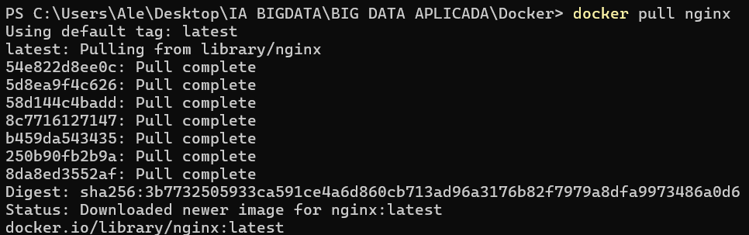

Con docker ps nos dice que server/imagen esta corriendo.

Después creamos el servidor con el comando Docker run -d –nombredelSErver -p 8080:80 nginx
Este comando corre el servidor que crear nuevo y le estableces en el puerto que quieres que correr el server.
Por último, corremos el server.
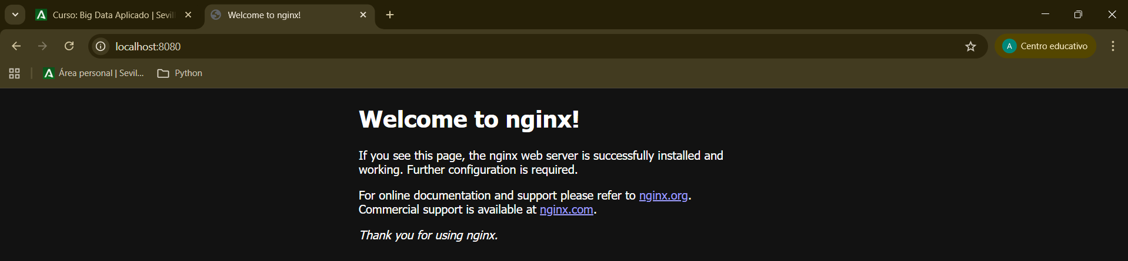

- Crear una imagen de docker mediante un fichero Dockerfile que tenga las siguientes características:
  - Usar una plantilla de Debian.
  - Instalar Apache2. (apt update && apt install apache2 -y)
  - Establecer el directorio por defecto en /var/www/html
  - Mover una página web que os descarguéis de Internet a dicho directorio.
  - El Puerto 80 debe de estar abierto.
  - Añadir al final del fichero la siguiente instrucción para que apache2 funcione en segundo plano:
CMD [“/usr/sbin/apache2ctl”,”-DFOREGROUND”]

Arrancamos desde el Dosckerfile
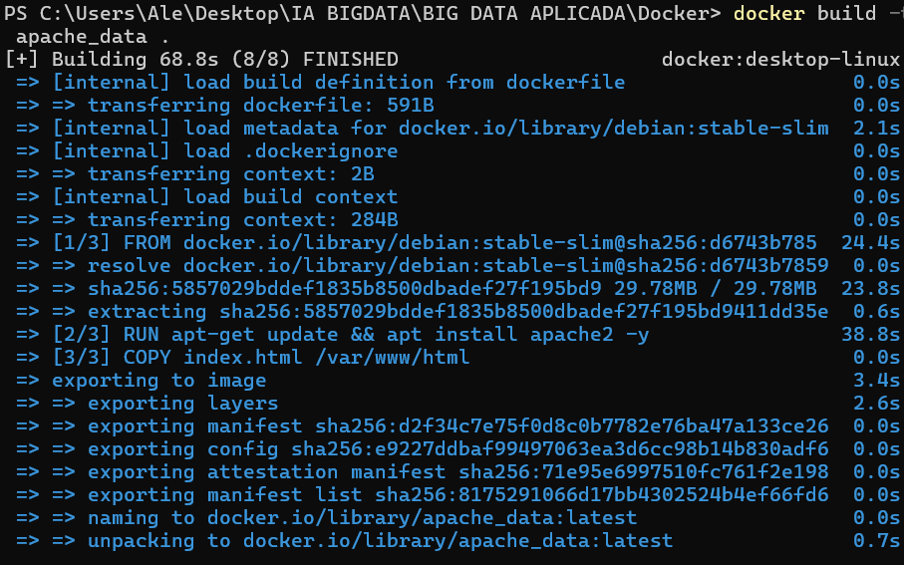

- Crear un contenedor a partir del fichero anterior y arrancarlo. Comprobar que la web que has descargado se visualiza en localhost. ¿Qué harías para que la página web pudiera ser visible en localhost:8081?

- ¿Le has dado algún nombre a la imagen?¿Qué nombre tiene la imagen que has creado? ¿Qué nombre tiene el contenedor?

- Crear dos nuevos contenedores a partir de la imagen anterior con las siguientes características:
  - Un volumen que será compartido entre los dos contendores y que conectará dentro del contenedor con la ruta /var/www/html
  - Los puertos de acceso a los contenedores deben ser 8080 y 8081

Conéctate al primero de los contenedores y crea un fichero pruebaVolumen.html escribe dentro lo siguiente: <p>Prueba desde el contenedor 1</p> .

Accede a la ruta http://localhost:8080/pruebaVolumen.html. ¿Que aparece en el otro contenedor? ¿Existe en la siguiente ruta http://localhost:8081/pruebaVolumen.html?.

Edita el fichero desde el host y pon tu nombre, observa los cambios en
ambos contenedores
- Vamos a conectar dos contenedores en red, para ello, crea una red de tipo bridge y a continuación crea los siguientes dos contenedores utilizando la red creada anteriormente.

El primer contenedor será una base de datos mariadb y lo llamaremos
servidor_mysql:

docker run -d --name servidor_mysql --network XXXX -e
MYSQL_DATABASE=bd_wp -e MYSQL_USER=user_wp -e
MYSQL_PASSWORD=test -e MYSQL_ROOT_PASSWORD=test mariadb

A continuación vamos a crear un contenedor con el nombre servidor_wp, a partir de la imagen wordpress, conectada a la misma red y con las variables de entorno necesarias:

docker run -d --name servidor_wp --network XXXX -e
WORDPRESS_DB_HOST=servidor_mysql -e WORDPRESS_DB_USER=user_wp
-e WORDPRESS_DB_PASSWORD=test -e WORDPRESS_DB_NAME=bd_wp -p
80:80 wordpress

Accede a la ip del servidor docker y comprueba la instalación de wordpress. La variable WORDPRESS_DB_HOST hace referencia a la IP donde está la base de datos mysql ¿Por qué crees que hemos podido poner “servidor_mysql” en la variable WORDPRESS_DB_HOST?

- Buscar en docker hub la imagen de wordpress y cómo se instala con docker-compose. Generar el fichero correspondiente para arrancarlo en vuestras máquinas. ¿Qué servicios están siendo definidos en este archivo de configuración?. ¿Qué puertos están siendo mapeados para el servicio de Wordpress?. ¿Qué significa el atributo "restart: always" en la definición de ambos servicios?. ¿Qué imagen está siendo utilizada para el servicio de base de datos MySQL?.

- Buscar en docker hub la aplicación Portainer y levantar un contenedor. Investigar sobre su funcionamiento, ¿Para que se utiliza esta aplicación?

